Practicas para controlar el ruido natural de los objetos que encontremos

Ritmo

1.Comprobar la funcionalidad de los dispositivos
Los dispositivos mas importante que usaremos son los piezos, los parlante y micrófonos, haremos pruebas para comprender de que se trata cada uno de estos y sus diferencias.
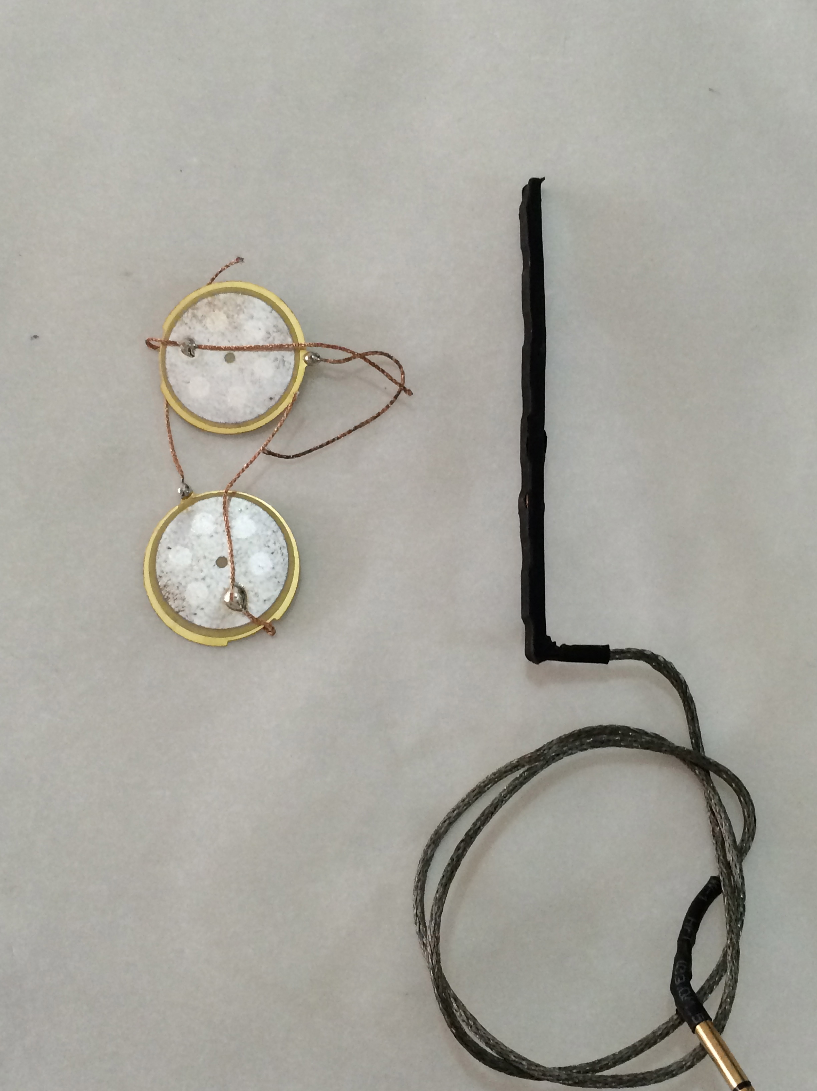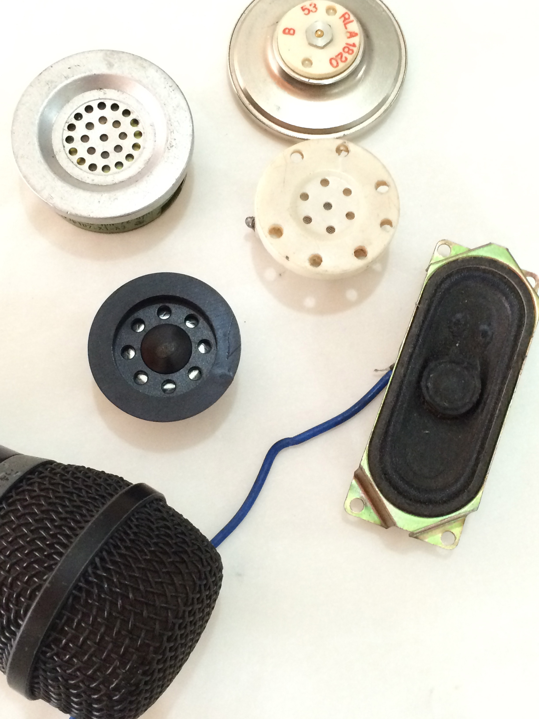
Piezos (contacto , presion) Bobinas(magnetismo,ondas)

Conectar
Haremos el cableado a cada uno de los dispositivos, luego conectaremos a una fuente de amplificación. Debemos tener un objeto ya sea una caja, una botella o tarros de lata donde podamos acercar, poner en contacto o si es necesario fijarles los dispositivos y así poder sentir sus mas profundas vibraciones. HACER VIDEO DE CABLEADO Y CONEXION A LA PLANTA

Melodía

2.Hacer Sonar una caja de cartón
Aprovecharemos sus características como su material, flexibilidad y su forma de contenedor para transformarla en una maquina sonora. La inspiración nace de un celular en modo vibración sobre una mesa. Exploraremos la caja y sus posibilidades sonoras haciéndola vibrar, tocándola con objetos de diferentes materiales y amplificando su sonido con piezos y micrófonos conectados a una fuente de amplificación.

Materiales:
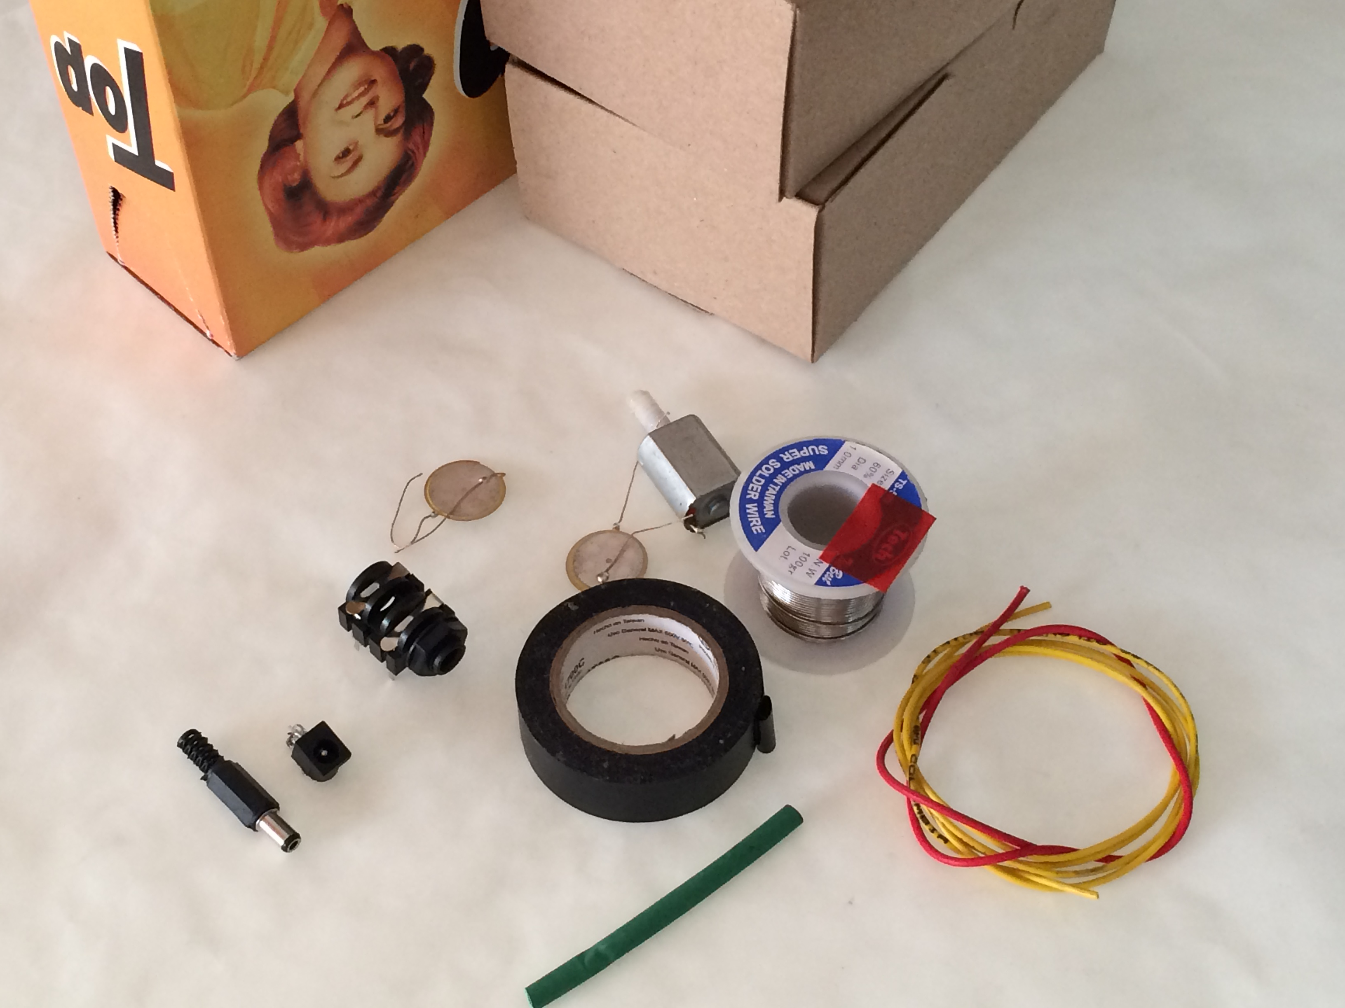
- Cajas de cartón de diferentes tamaños - Piezos - Motor - Cable - Soldadura - Conector Hembra Jack - Cinta aislante o termo-encogible - Cable ej:parlanteria.

Herramientas
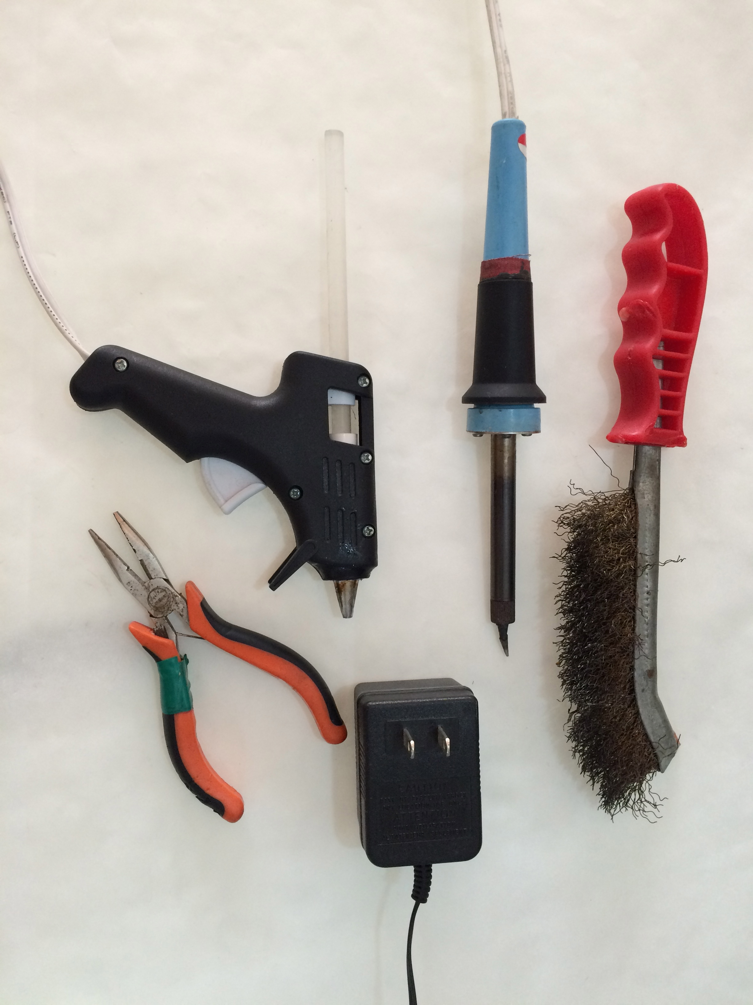
- Cautín - Cepillo de alambre para limpiar el cautin - Pistola de silicona - Adaptador de 9Voltios - Pinzas
Primer paso, Soldar los piezos a los conectores teniendo en cuenta que se pueden conectar a PLUG o conector de baja (ver imágenes).
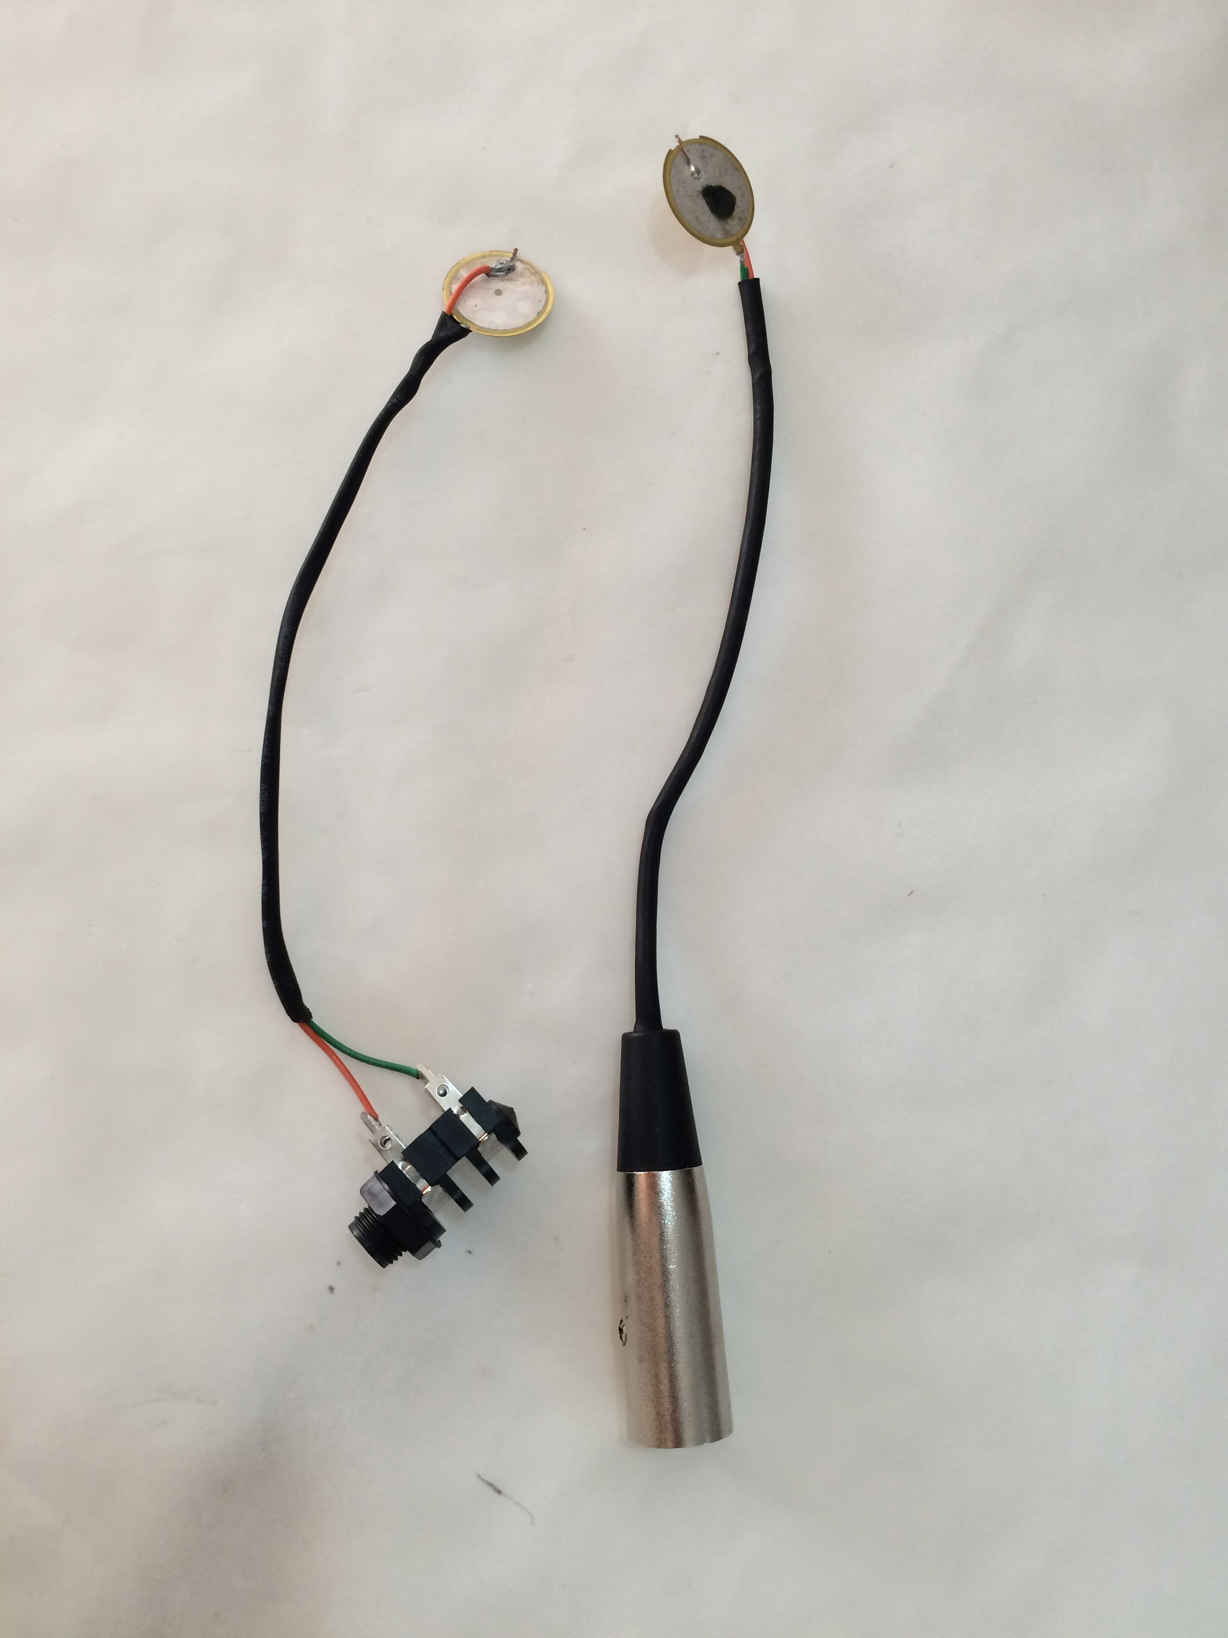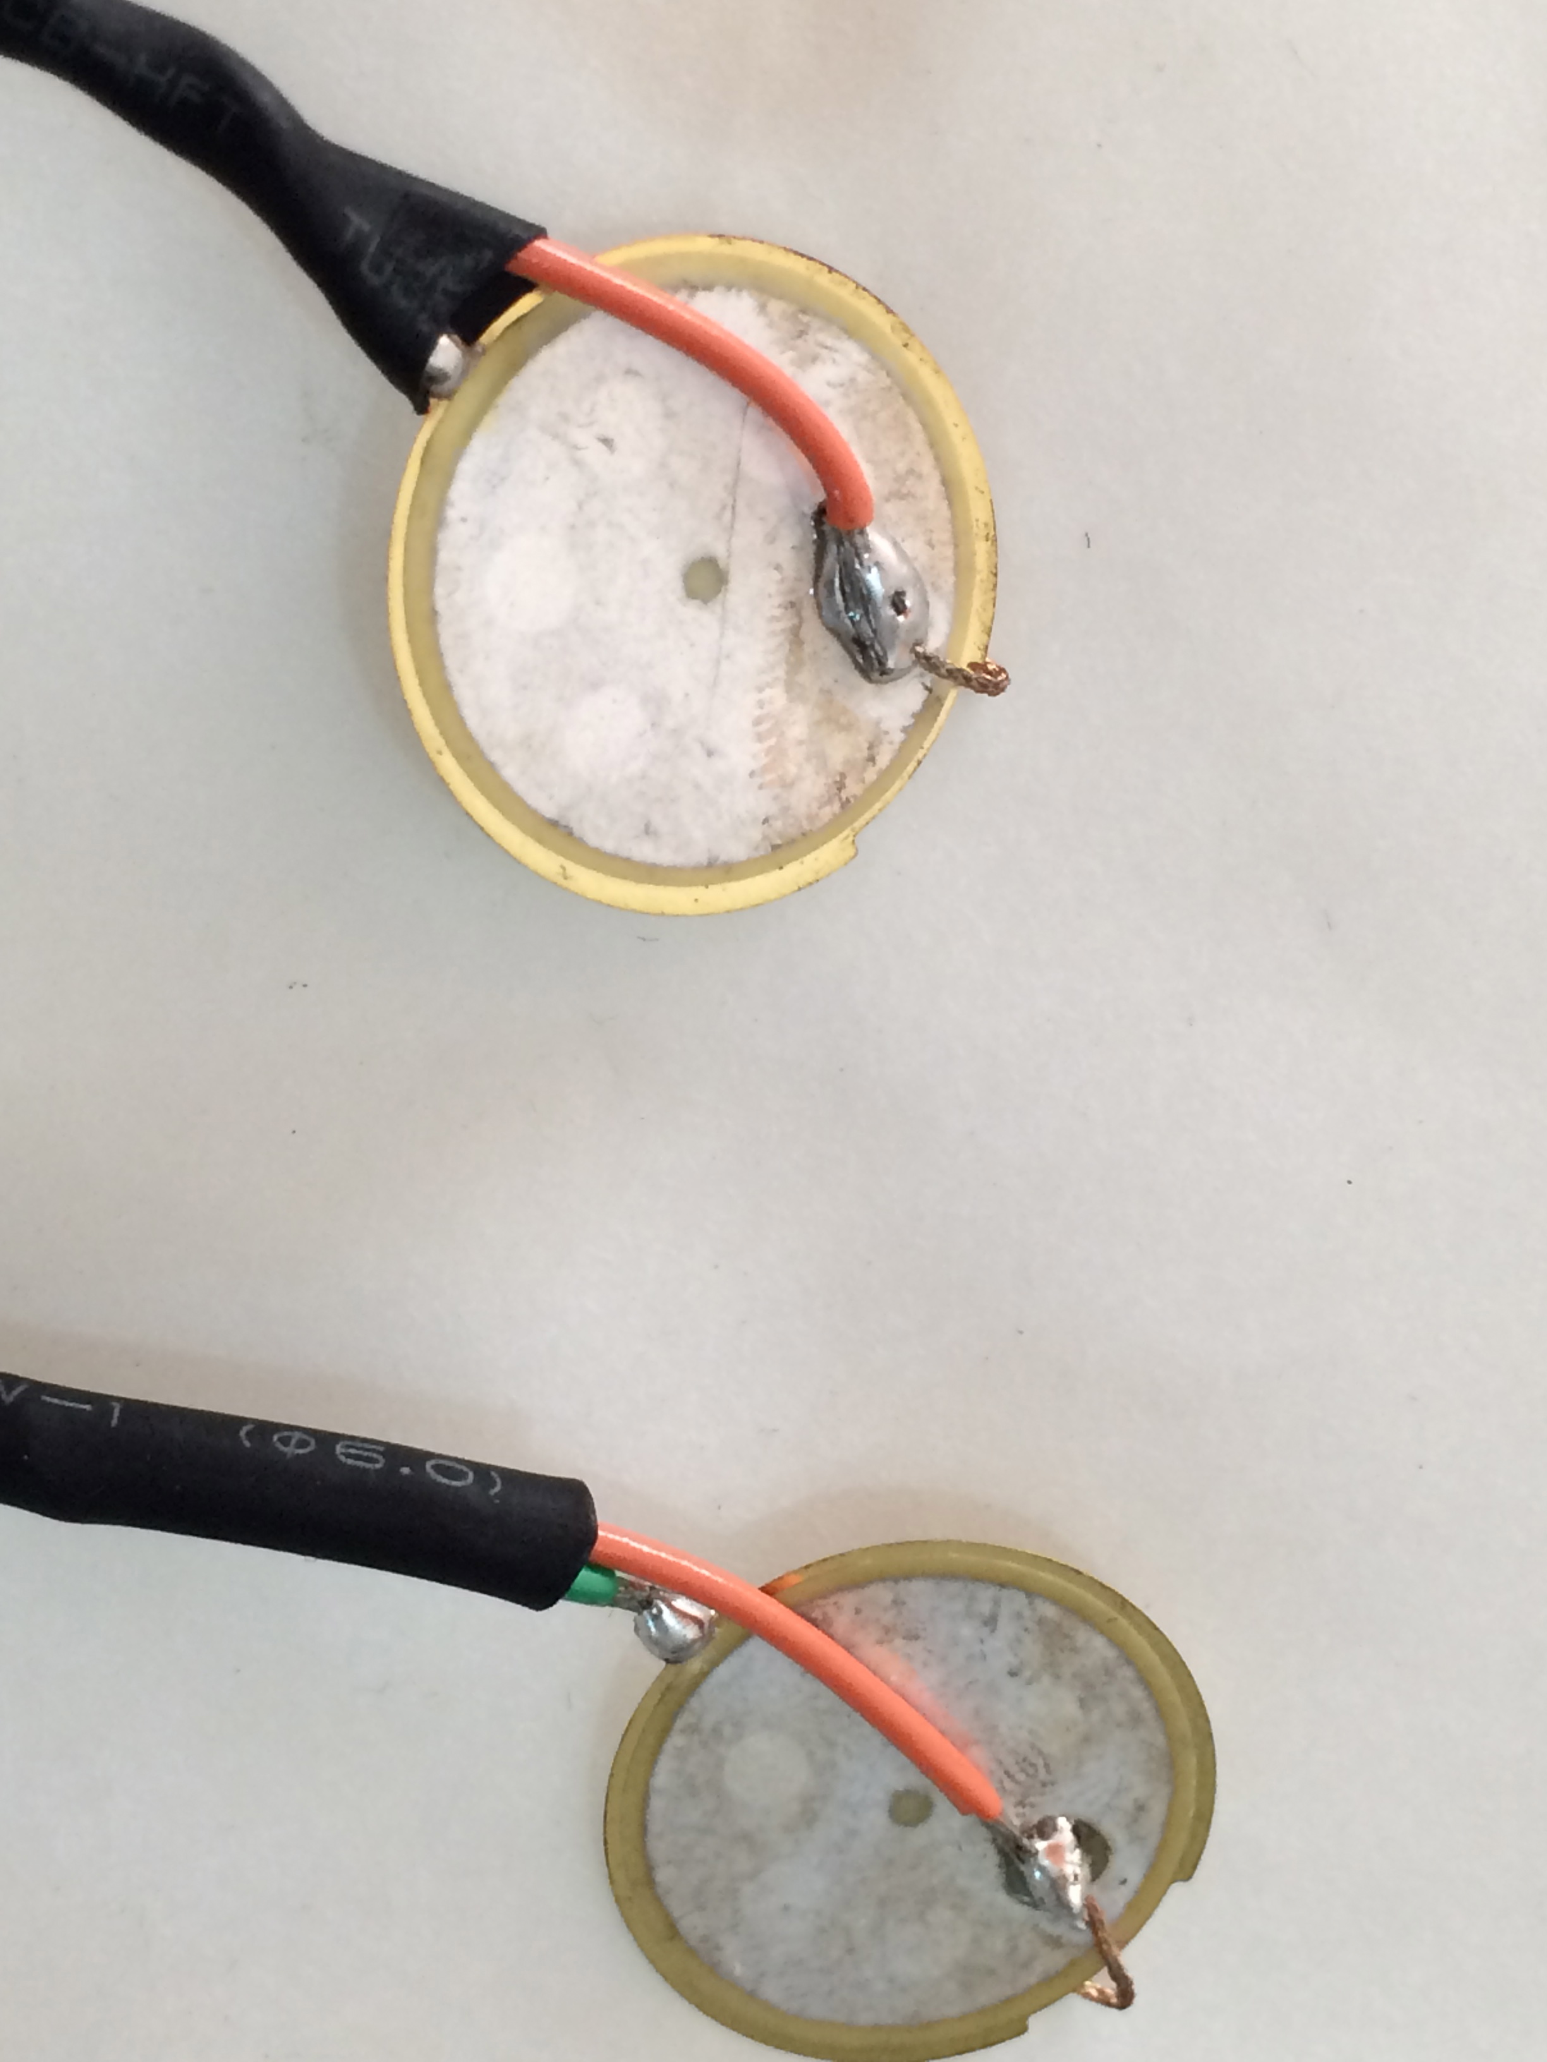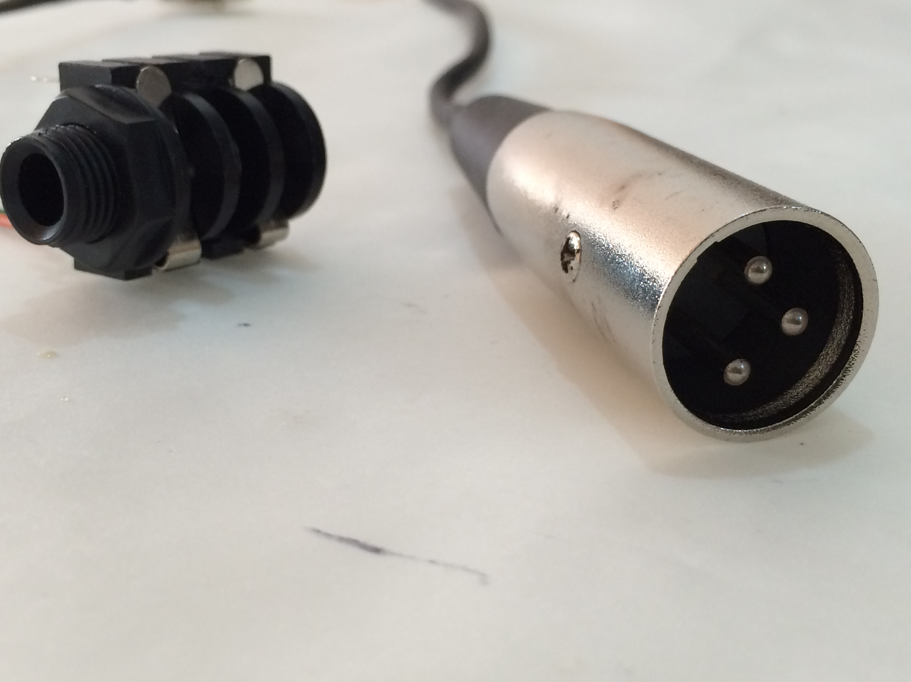
Segundo paso, abrir huecos a la caja donde ubicamos el motor, luego rodeamos con silicona para fijar. (ver imagen)
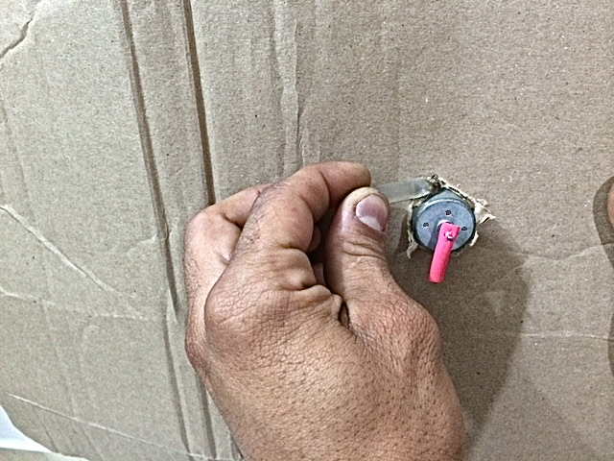
Tercer paso, desbalancear el motor, poniendo una grapa para cable o un trozo de revestimiento de cable en su eje.(Trozo Rojo) (ver imagen)
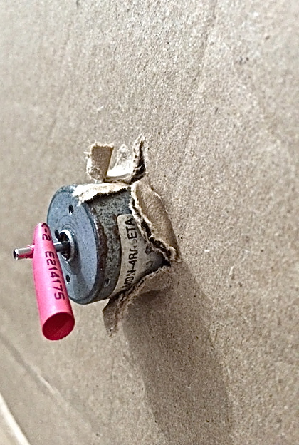
Cuarto paso, poner el suiche según el diagrama de alimentación del motor. (ver video) FOTO
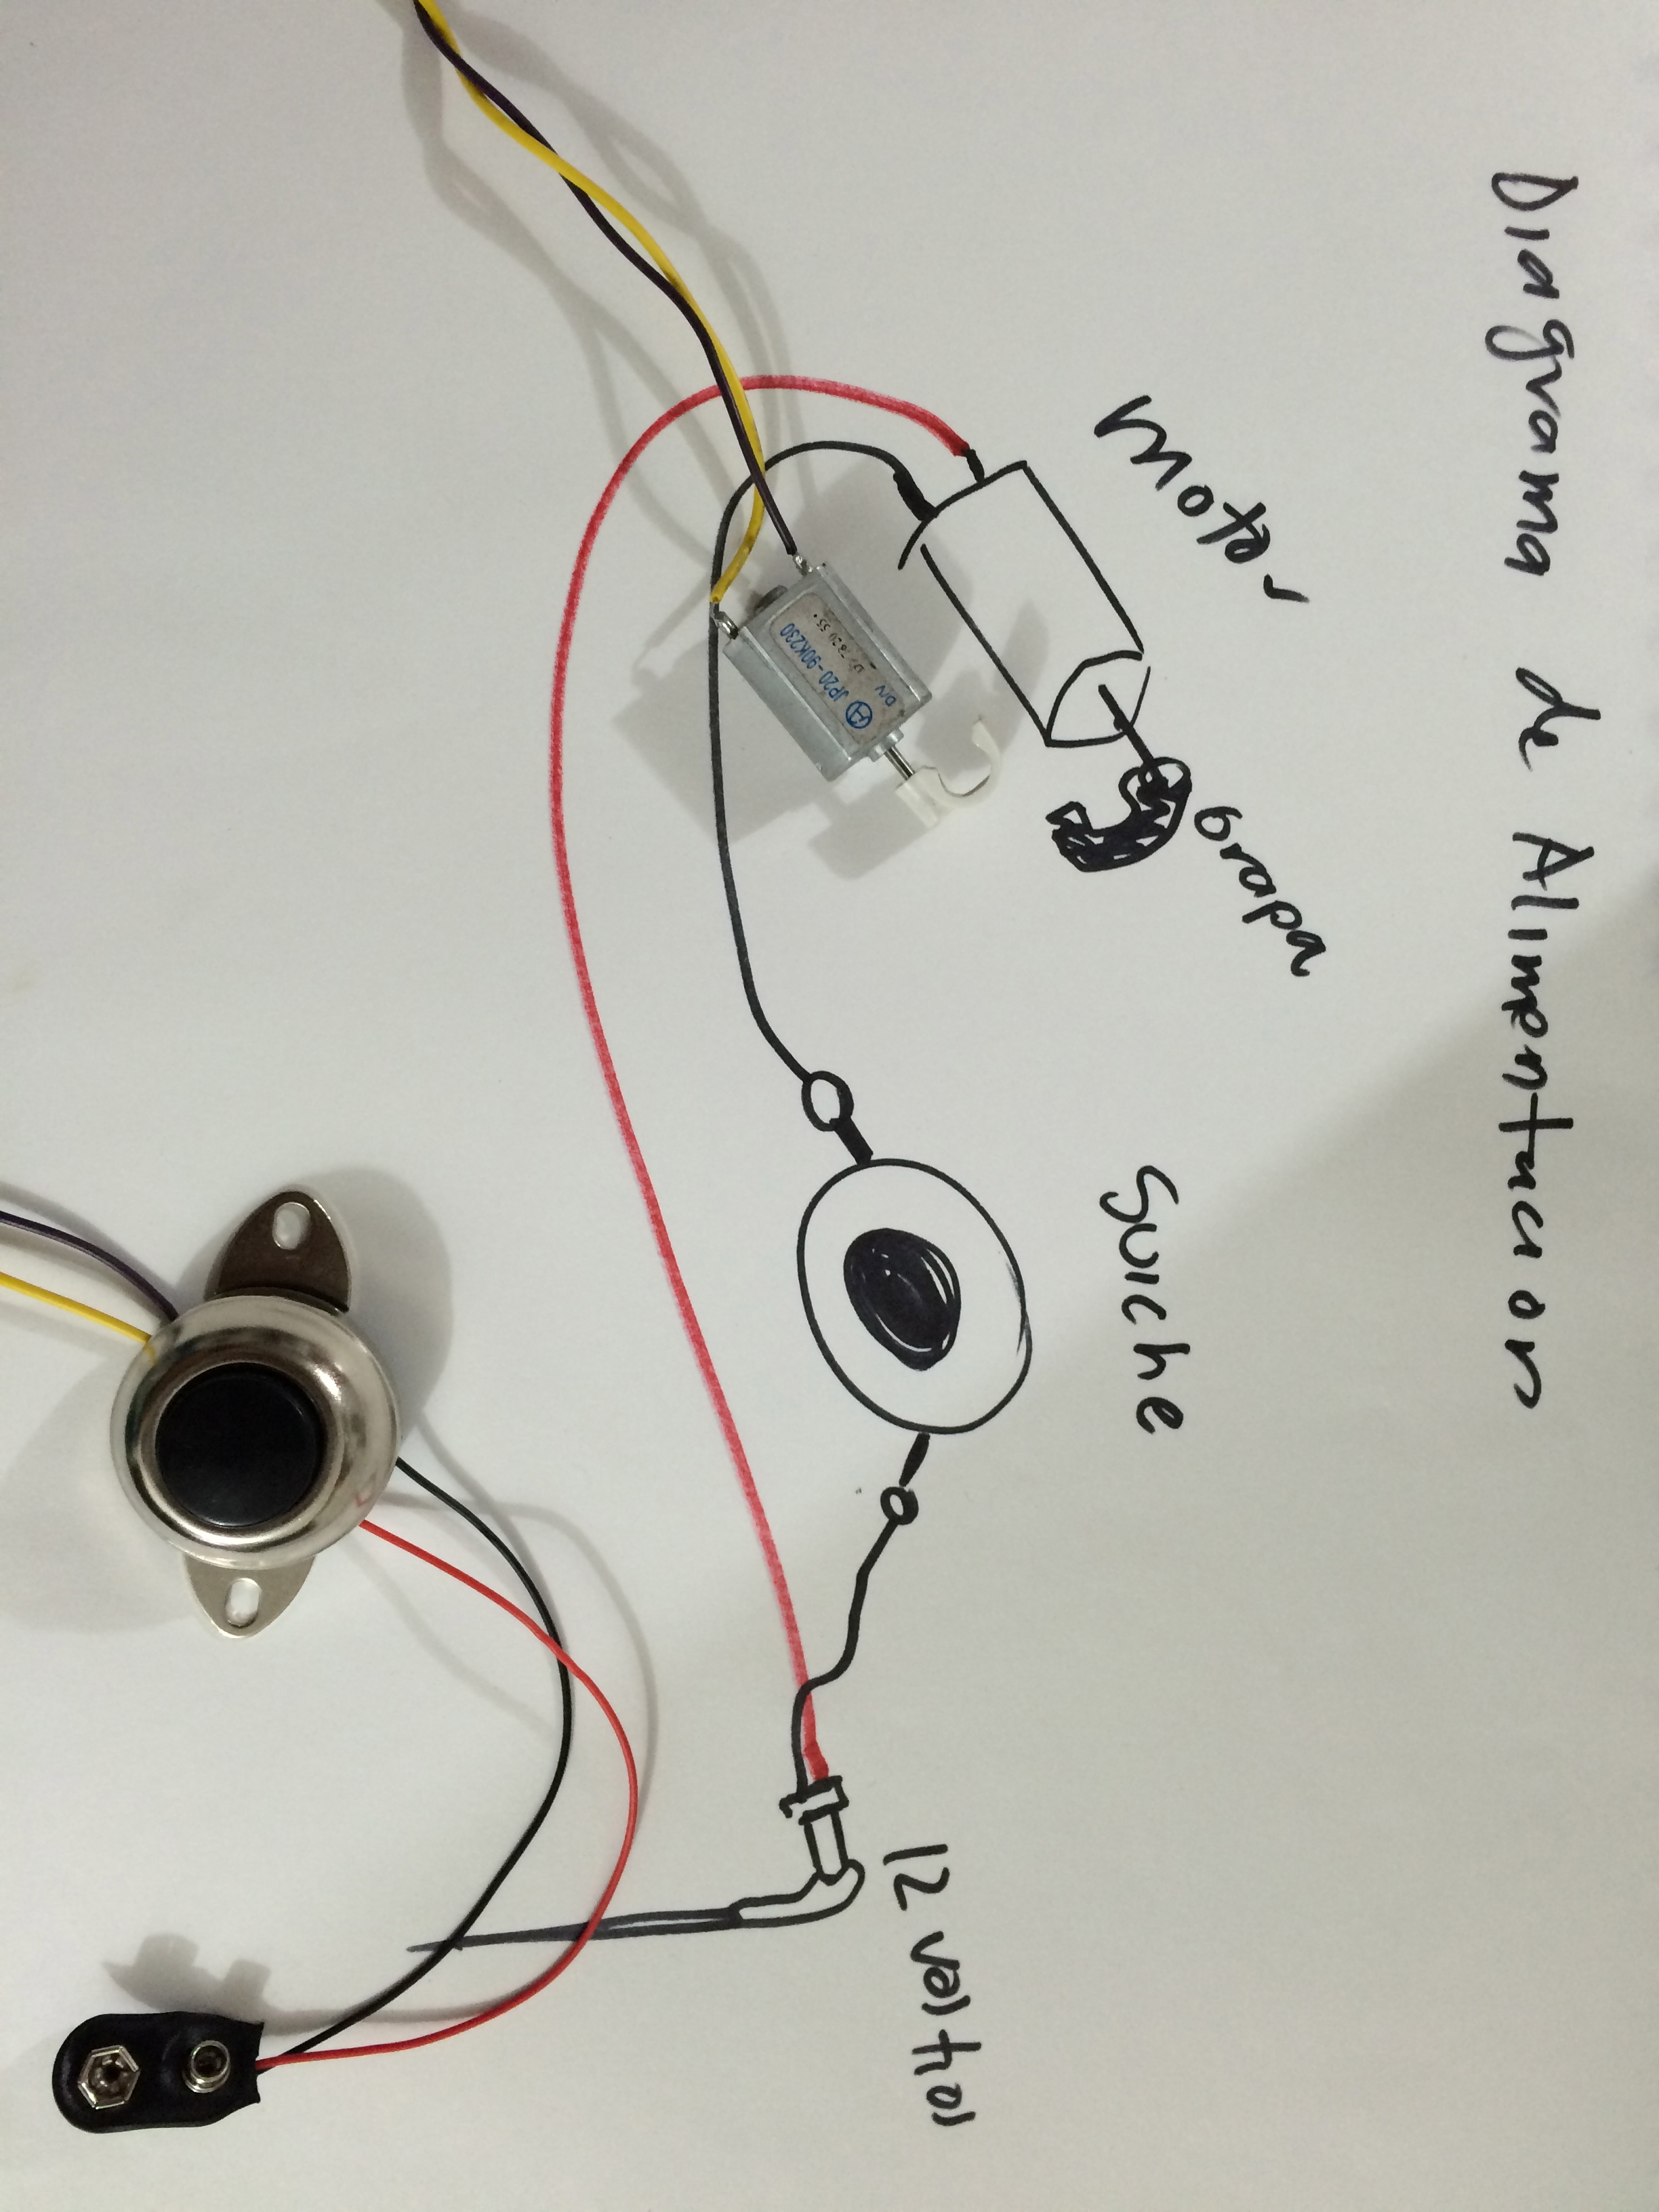
Quinto paso, pegar el piezo a la caja con silicona caliente en la parte de adentro de la caja, lo mas cerca del motor sin que interfiera con los cables.
Sexto paso, ubicar el conector hembra o Jack en un lugar rígido de la caja, ya que en este se hará presión al conectar y desconectar el cable que lleva a la amplificación.
Ver video demostrativo.
3.hacer un instrumento musical inspirado en la vibración, pasando por una clara explicación de este principio el cual nos describe el desbalance y la vibración en un solo componente(motor de bobina) haremos que esta misma experiencia de la caja y todo nuestro conocimiento aplicado a la manipulación del piezo y sus posibilidades conductoras y transformadoras de energía, nos permita controlar incluso intervalos sonoros aplicables a la música.
materiales : motores de bobina mínimo tres, silicona en crema , cable de alimentación, cable de guitarra, jack o hembra, piezo, adaptador de 9 voltios o pila cuadrada,pega loca, caja de cartón, 3 interruptores, revestimiento de cable de red.
motor de bobina : conectaremos el motor soldando cuidadosamente sus terminales a los cables de alimentación, en el eje de el motor pondremos un pedazo de 5 cms en el otro uno de 3 en el otro uno de 1 y medio fig.. ej
fijamos con pega loca para que no se suelte en el girar.
hacemos un agujero que corresponda la tamaño del motor que tengamos de manera que que de forzado fi()
lo rodeamos con silicona y lo dejamos secar unas horas antes de accionar el motor pues podria soltarse.

